Хімічна промисловість України: газова чутливість, добривне ядро і траєкторія промислового відновлення до 2035 року
У хімічній промисловості вже видно межу між адаптацією і новим циклом зростання. [1] Далі вирішальними стають швидкість виконання, ціна затримки і здатність утримувати матеріальний результат під воєнним тиском.
Державні рішення тут одночасно працюють з бюджетним обмеженням, безпековим ризиком і потребою зберегти довший горизонт дії. [2] Від цього залежить, які кроки дають короткий ефект, а які створюють нову спроможність на роки вперед.
Капітал заходить туди, де видно керований контур виконання, межу ризику і шлях повернення грошей. [3]
Фахівці, підприємці, виробничі команди і люди, що повертаються до цивільної економіки, шукають робочу базу, стабільний дохід, сучасні виробництва і зрозумілу перспективу професійної реалізації. [4] На цьому тримається довший кадровий ресурс для зростання.
Воєнний горизонт лишається над усією економічною рамкою. [5] Країна одночасно тримає фронт, підтримує тил, готує повернення військових до цивільного життя і шукає ресурс для нового циклу розвитку, тому далі важливо побачити керовані точки зміни.

Історичний контур
Історичний контур у цьому дослідженні проходить через п'ять станів - отримали (Get), зберегли (Keep), досягли (Achieved), втратили (Lost), виправляємо (Fix). Через них видно, з якої бази країна переходить до кроку дії - Act.
Старт незалежності у хімії був спадкоємністю великого радянського виробничого контуру. [6] Україна отримала інфраструктуру, інженерні школи й промислові ланцюги, які створювали високу фізичну потужність і водночас несли в собі планову логіку без ринкової дисципліни та з майбутньою вразливістю до непрозорої приватизації. До 2014 року країна зберегла ядро цього контуру у хімії, проте перехід до справедливих правил, прозорого капіталу та нижчої залежності від Росії залишився незавершеним. У кризу сектор увійшов із нереформованими інститутами, великою роллю неформальних практик і слабким довгим горизонтом інвестицій.
Після першого воєнного шоку та до 2021 року сектор у хімії досягнув відносної стабілізації. [7] Ця адаптація спиралася передусім на наявні потужності, зовнішню кон’юнктуру та відкладені структурні компроміси, тоді як модернізація держави й ринку залишалася неповною. У 2022 році повномасштабне вторгнення зламало цей баланс: фізичні активи, логістика, трудові ресурси й регіональні зв’язки увійшли у фазу виживання. Водночас почалося глибоке переналаштування на ЄС і США, а також перегляд ролі оборонної, гуманітарної та антикризової державної машини. На старті 2025-2026 років у хімії вже видно мінімальне ядро для нового циклу зростання: цифрові сервіси, сильніший зовнішній нагляд, повільне, але реальне посилення антикорупційних правил, а також секторні сигнали, що дають матеріал для політичних пакетів і рішень про капітал.

Робоче ядро і звужена виробнича база хімічної промисловості
Хімічна промисловість України після 2022 року зберегла виробничу основу, але втратила частину ширини, на якій трималася довоєнна галузева структура. [8] Поточне ядро насамперед видно в азотних добривах, тоді як частина активів базової хімії, полімерів і суміжних ланцюгів потребує окремої перевірки статусу, потужності та реального режиму роботи.
OSTCHEM описує азотне виробництво як корпоративний контур, до якого належать Черкаський «Азот», «Рівнеазот», Сєвєродонецький «Азот» і «Стирол». [9] У поточному публічному контурі підтвердженим робочим ядром залишаються Черкаський «Азот» і «Рівнеазот», оскільки саме вони дали основний підтверджений випуск 2024 року.
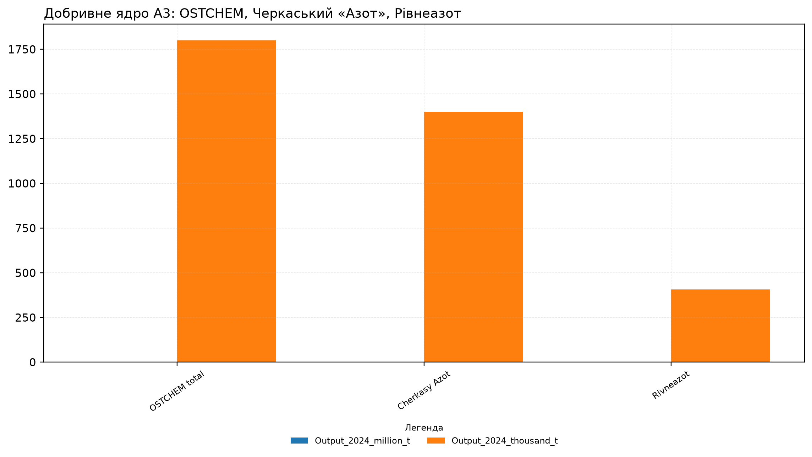
Графік 1. Добривне ядро А3: OSTCHEM, Черкаський «Азот», Рівнеазот [7] A3-G02
Виробництво азотних добрив: довоєнний пік 2021 проти 2024 фіксує рух показника від 2021 до 2024: значення змінюється з 5,30 до 1,80. Це показує, як фізичне ядро сектора ще не повернулося до довоєнної норми і потребує точного підсилення. [8] [7]
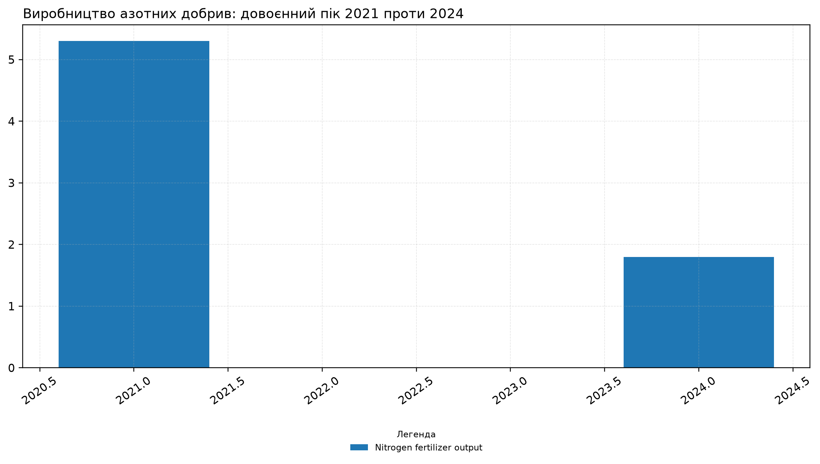
Графік 2. Виробництво азотних добрив: довоєнний пік 2021 проти 2024 [8] [7] A3-G03
У 2024 році OSTCHEM виробив 1,8 млн тонн мінеральних добрив, з яких близько 1,4 млн тонн припадало на Черкаський «Азот», а 407 тис. [10] тонн - на «Рівнеазот». Показує, що сектор не втратив технологічну компетенцію виробництва добрив, персонал, ланцюги збуту і зв’язок з аграрним попитом. Водночас така концентрація робочого випуску підвищує системну вагу кожного діючого майданчика.
Важливо розрізняти три стани активів. [11] Стан: діюче ядро, яке має підтверджений випуск і підтримує аграрний сектор; стратегічні активи з потенціалом повернення або продажу, наприклад Одеський припортовий завод; активи, статус яких потребує окремої верифікації через війну, окупацію, власницькі проблеми або нестачу оновленої публічної інформації.
Таблиця 1. Публічна карта робочого ядра і стратегічних активів A3. [12]
Підприємство / група | Сегмент | Публічний статус | Підтверджений орієнтир | Опора
OSTCHEM | Азотні добрива | корпоративний контур добривного виробництва | група включає ключові азотні майданчики
Черкаський «Азот» | азотні добрива | робоче ядро | близько 1,4 млн тонн добрив у 2024 році
«Рівнеазот» | азотні добрива | робоче ядро | 407 тис. тонн добрив у 2024 році
Одеський припортовий завод | аміак, карбамід, перевалка | стратегічний недозавантажений актив | проєктні потужності та приватизаційний контур потребують окремого управління
Сєвєродонецький «Азот» і «Стирол» | азотна хімія | статус потребує окремої верифікації | не включаються автоматично до інерційної виробничої бази
Така карта не є повним реєстром хімічної промисловості. [18] Вона показує контрольну логіку для публічного документа: підтверджені робочі показники використовуються як база, стратегічні активи описуються обережно, а неперевірені майданчики не додаються до прогнозу як автоматична потужність. Це захищає документ від завищення можливостей сектору.

Воєнні втрати, заблоковані активи і межа швидкого повернення
Воєнний удар по хімічній промисловості проявився не тільки у фізичних ризиках. [19] Він одночасно зруйнував частину попиту, логістики, енергетичного ритму, зовнішніх контрактів і довіри до довгих виробничих циклів.
На початку повномасштабної війни продажі хімічної продукції впали приблизно на 30% у першому кварталі 2022 року, а березневий місячний показник скоротився до близько 160 млн доларів. [20]
Механізм втрат у хімії має кілька каналів: [21] пряме зупинення або недозавантаження активів через безпеку, окупацію, руйнування чи логістику; подорожчання газу, електроенергії і сировини, яке знижує маржу; падіння експортної ваги, коли зовнішній покупець переходить на стабільнішого постачальника; кадровий канал, у якому технологи, оператори і лабораторні спеціалісти переходять в інші сектори або виїжджають.
Одеський припортовий завод залишається окремим стратегічним активом у хімічній архітектурі України. [22] Публічна приватизаційна рамка і дискусія про його майбутній режим роботи показують, що частина хімічної бази не зникла фізично, але не може бути механічно додана до поточної виробничої спроможності; урядовий процес щодо приватизації також підтверджує, що цей актив потребує спеціального управлінського рішення.
Відповідно, швидке повернення довоєнного обсягу є обмеженим. [23] Навіть якщо окремий завод має проєктну потужність, її не можна вважати доступною без енергії, газу, персоналу, ремонту, сертифікації, оборотного капіталу і контрактів збуту. Для цього сектору це принципове правило: формальна потужність не дорівнює робочій промисловій базі.
Заблоковані активи мають іншу роль у прогнозі. [24] Вони створюють потенціал для вищої траєкторії, але не формують інерційний випуск. У публічному тексті їх доцільно показувати як управлінські вузли: що треба перевірити, які умови потрібні для повернення, де потрібна приватизація, де - безпекове рішення, а де - повна технологічна модернізація.

Виробнича динаміка 2019-2025 і добривна база
Виробнича динаміка A3 найкраще читається через різницю між довоєнним масштабом і підтвердженим робочим випуском після 2022 року. [25] Повний офіційний ряд за всіма підсекторами хімії ще потребує окремого збирання, тому публічний документ використовує контрольні точки, а не імітує завершену статистичну панель.
У 2021 році виробництво азотних добрив у контурі OSTCHEM оцінювалося на рівні 5,3 млн тонн. [26] Порівняння з 1,8 млн тонн у 2024 році показує, що поточне робоче ядро є приблизно третиною довоєнного пікового рівня за цим контрольним показником.
Це порівняння не означає, що весь сектор автоматично скоротився у такій самій пропорції. [27] Воно означає інше: для добривного ядра є достатньо сильний сигнал про глибоку виробничу втрату, а для ширших підсекторів потрібні додаткові ряди. документ не складає добрива, полімери, фармсубстанції та базову хімію в один штучний агрегат без спільної одиниці виміру.
Але інвестиційний опис не замінює поточної виробничої перевірки. [28]
Добривна база має окрему макроекономічну роль. [29] Вона підтримує аграрний сектор, впливає на собівартість продукції рослинництва, валютну виручку агроекспорту і внутрішню продовольчу стійкість. Якщо Україна заміщує власні добрива імпортом, ефект переходить за межі A3: зростає імпортна залежність агросектору, а внутрішній промисловий мультиплікатор слабшає.
Динаміка 2019-2025 також важлива для оцінки ринку праці. [30] Завод, який працює нижче потенціалу кілька років, втрачає не лише виручку. Він втрачає регулярність навчання персоналу, ремонтну культуру, технологічні навички і довіру підрядників. У хімії це особливо чутливо через вимоги безпеки та лабораторного контролю.

Газ, електроенергія і собівартісна чутливість
Сировина і природний газ формують приблизно 50-60% загальних витрат у собівартості хімічної продукції. [31] Цей діапазон пояснює, чому навіть працюючий завод може втрачати ринок за високої ціни газу: технологічна компетенція є, але продукт стає дорожчим за імпорт або за альтернативного постачальника.
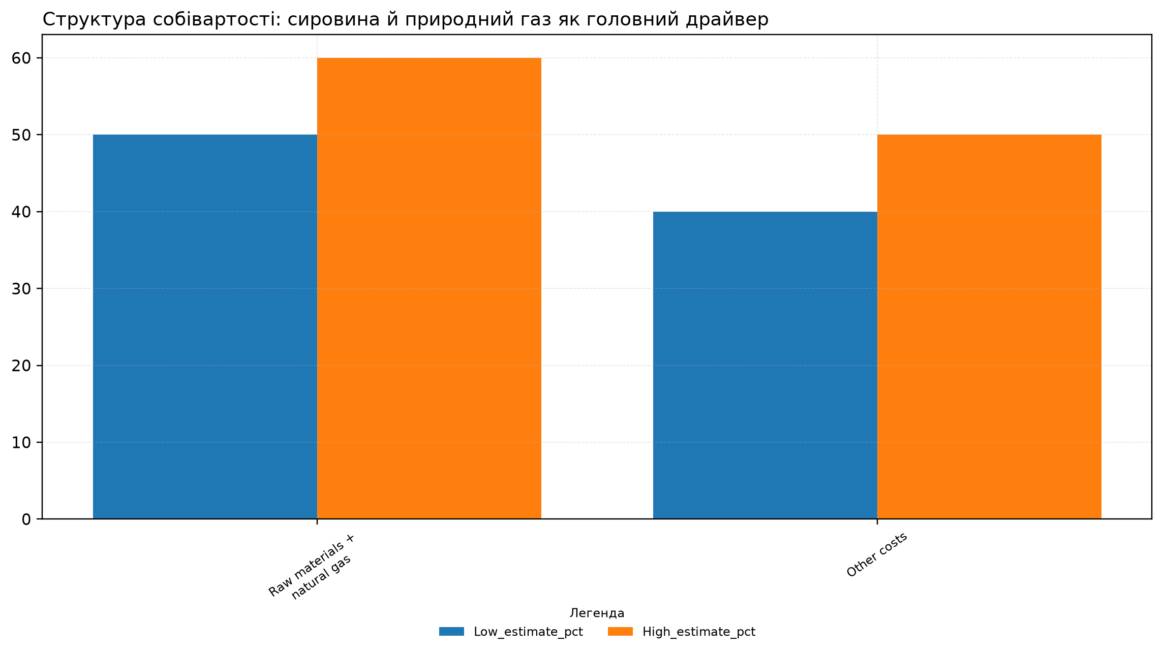
Графік 3. Структура собівартості: сировина й природний газ як головний драйвер [15] A3-G05
Ціни електроенергії і газу для промислових споживачів України у 2025 році залишаються ключовим індикатором конкурентного тиску. [32] Для хімії цей тиск переходить у добрива, полімери, хлор-лужну хімію, теплоємні процеси, лабораторії і ремонтні цикли. Якщо енергоресурс нестабільний або дорогий, підприємство обирає коротший горизонт планування і відмовляється від ризикових інвестицій.
Енергетична безпека України залишається окремим ризиком через удари по системі, доступну потужність і зимові піки. [33]
Собівартісна чутливість також визначає структуру відновлення. [34] За високого газового навантаження підприємства спочатку підтримують найнеобхідніший випуск і оборотний капітал. Глибша модернізація, енергоефективність, перехід на нові продукти або декарбонізовані технології відкладаються, якщо немає довгого фінансування і прогнозованого попиту.
Для управління A3 потрібна окрема таблиця повної енергетичної експозиції: [35] газ як сировина, газ як паливо, електроенергія, водопостачання, теплова енергія, логістика небезпечних вантажів, ремонти і страхування. Без такого розкладання політика може помилково трактувати сектор як звичайного споживача енергії, хоча в хімії енергія часто входить у саму молекулу продукту.

Експорт, внутрішній попит і аграрний зв’язок
Експортна роль хімічної промисловості знизилася після початку повномасштабної війни, але сектор зберігає важливу зовнішню і внутрішню функцію. [36] На зовнішньому ринку він дає валютну виручку і технологічну присутність. На внутрішньому ринку він підтримує аграрну продуктивність, будівництво, фармацевтику, пакування і промислові матеріали.
За оцінкою OEC, у 2022 році Україна експортувала хімічної продукції приблизно на 1,56 млрд доларів. [37] Водночас частка хімічної продукції в товарному експорті знизилася з довоєнних 5-6% до близько 3,5% у 2022 році.
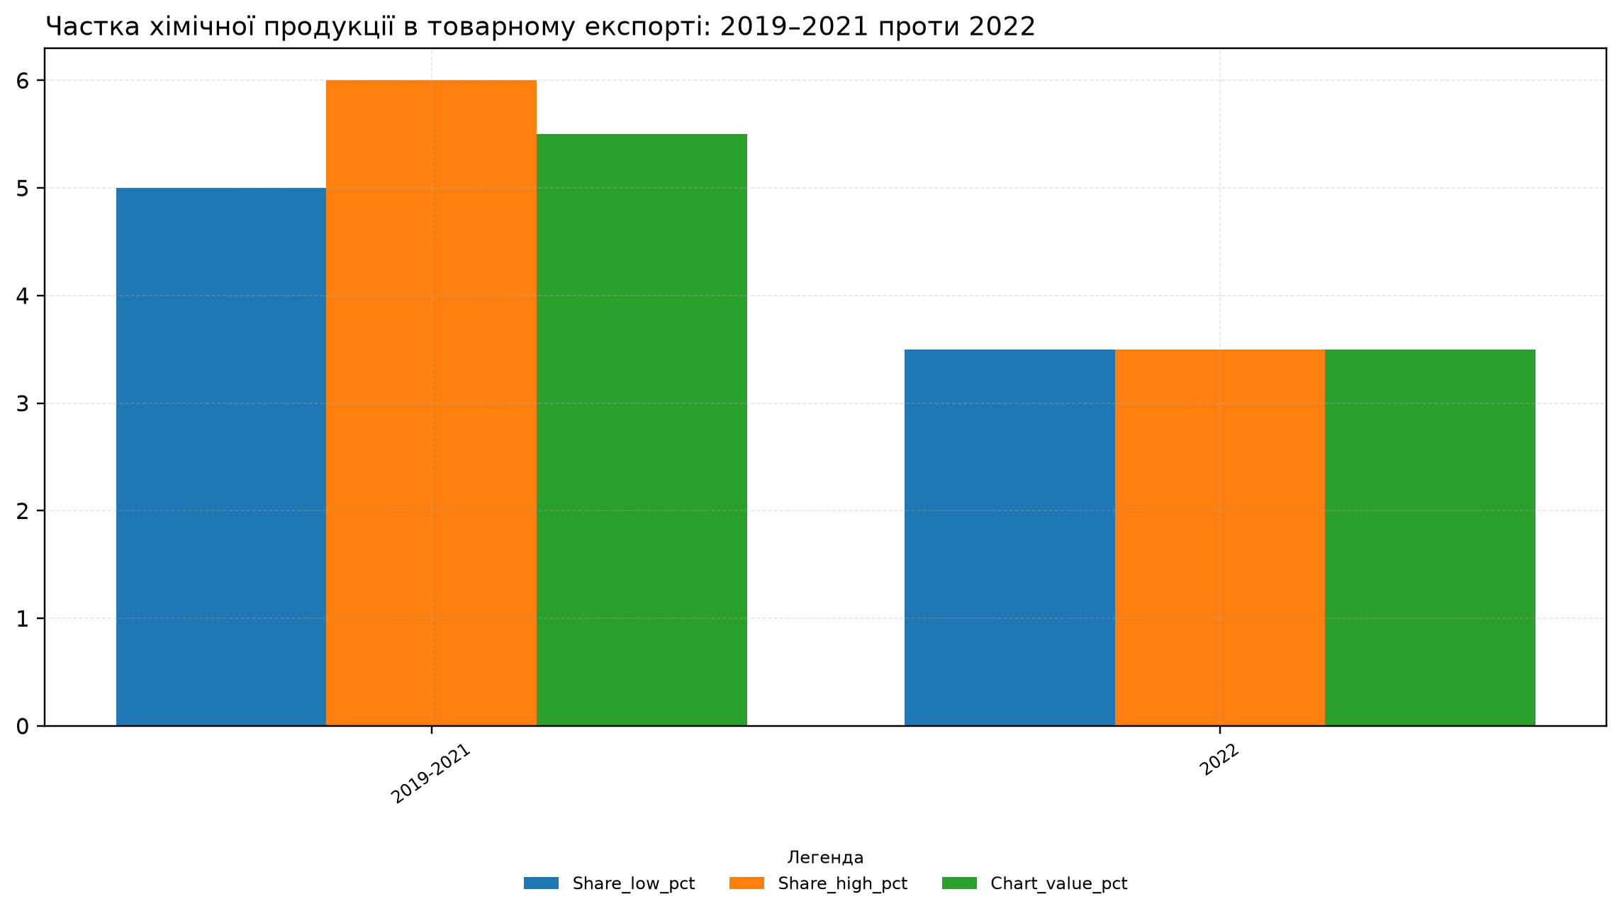
Графік 4. Частка хімічної продукції в товарному експорті: 2019-2021 проти 2022 [16] [17] [18] A3-G06
Зниження частки експорту має два наслідки: [38] прямий валютний: сектор менше підтримує зовнішній баланс; технологічний: менша експортна присутність означає слабший тиск на сертифікацію, якість, регулярність поставок і продуктову модернізацію. Для хімії це небезпечно, тому що зовнішній покупець швидко переходить на стабільніший ланцюг, а повернути контракт часто важче, ніж відновити фізичний випуск.
Якщо агро- та металургійні позиції відновлюються швидше, хімія може залишатися структурно меншою навіть у період загального експортного зростання. [39]
Внутрішній попит має не менше значення. [40] Добрива пов’язані з врожайністю, засоби захисту рослин - із агротехнологією, полімери - з пакуванням і переробкою, хімічні реагенти - з промисловістю та водопідготовкою. Тому слабкість A3 може збільшувати імпортну залежність одразу кількох секторів.
Світові та країнові профілі торгівлі хімічною продукцією дозволяють відстежувати зовнішню позицію України; [41] основним публічним орієнтиром тут виступає OEC, оскільки графічний шар A3 прив’язаний до довгих торговельних рядів і зручної порівняльної візуалізації.
Експорт хімічної продукції: довоєнна оцінка проти 2022 порівнює кілька рядів і на кінцевій точці 2022 дає найвищий рівень у позиції 'Export_value_low_USD_bn' - 1,56. Це фіксує межу, в якій випуск має сенс лише там, де його можна вивезти без руйнівної премії часу і ризику. [17]
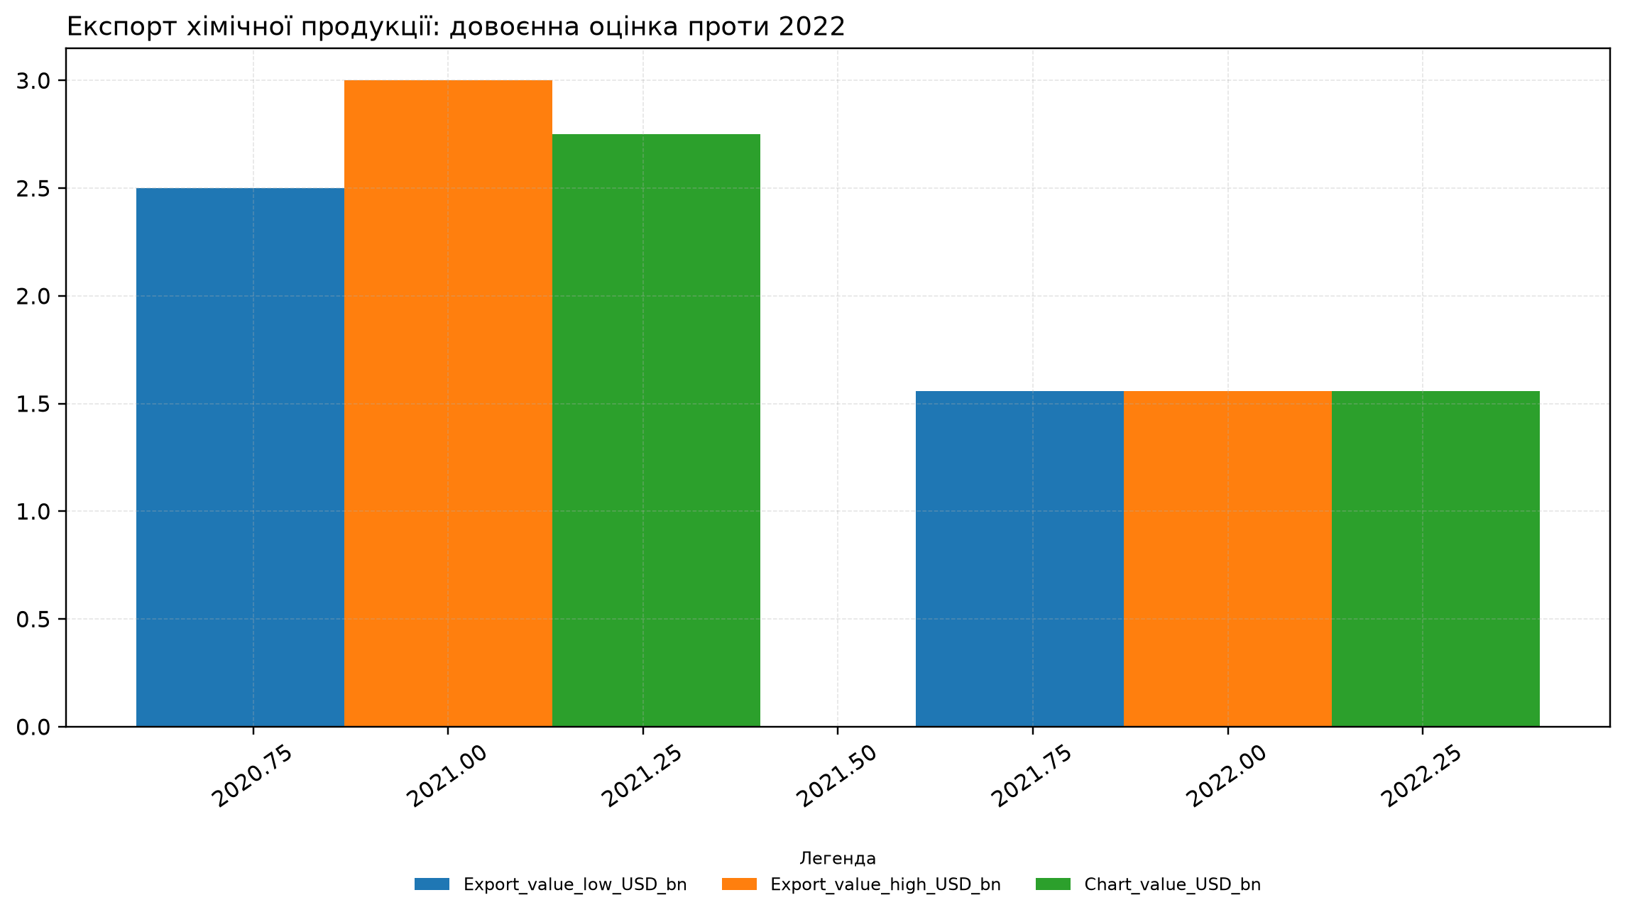
Графік 5. Експорт хімічної продукції: довоєнна оцінка проти 2022 [17] A3-G07

Зайнятість, компетенції і промислова безпека
Хімічна промисловість потребує технологів, операторів, лабораторних працівників, інженерів з безпеки, ремонтних команд, енергетиків і виробничих менеджерів. [42] Ці компетенції формуються роками, а їхня втрата знижує здатність сектору безпечно запускати, модернізувати і масштабувати виробництво.
За даними Cefic, у 2022 році в хімічній промисловості України працювала 125 851 особа, діяло 5 694 підприємства, а оборот становив 5,2 млрд євро. [43] На тлі оцінки ILO про втрату 4,8 млн робочих місць в Україні після початку російської агресії це показує, що секторний кадровий контур є частиною ширшої воєнної деформації ринку праці.
Зайнятість і підприємства хімічної промисловості у 2022 році фіксує рух показника від Employment in chemical industry до Pre-war employment range high: значення змінюється з 125 851 до 150 000. Це показує, як темп сектора визначається доступною працею не менше, ніж технікою або будівлями. [19] [20]
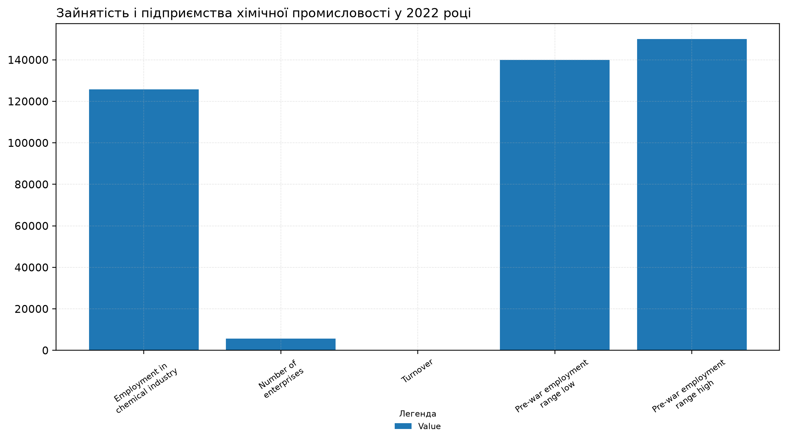
Графік 6. Зайнятість і підприємства хімічної промисловості у 2022 році [19] [20] A3-G08
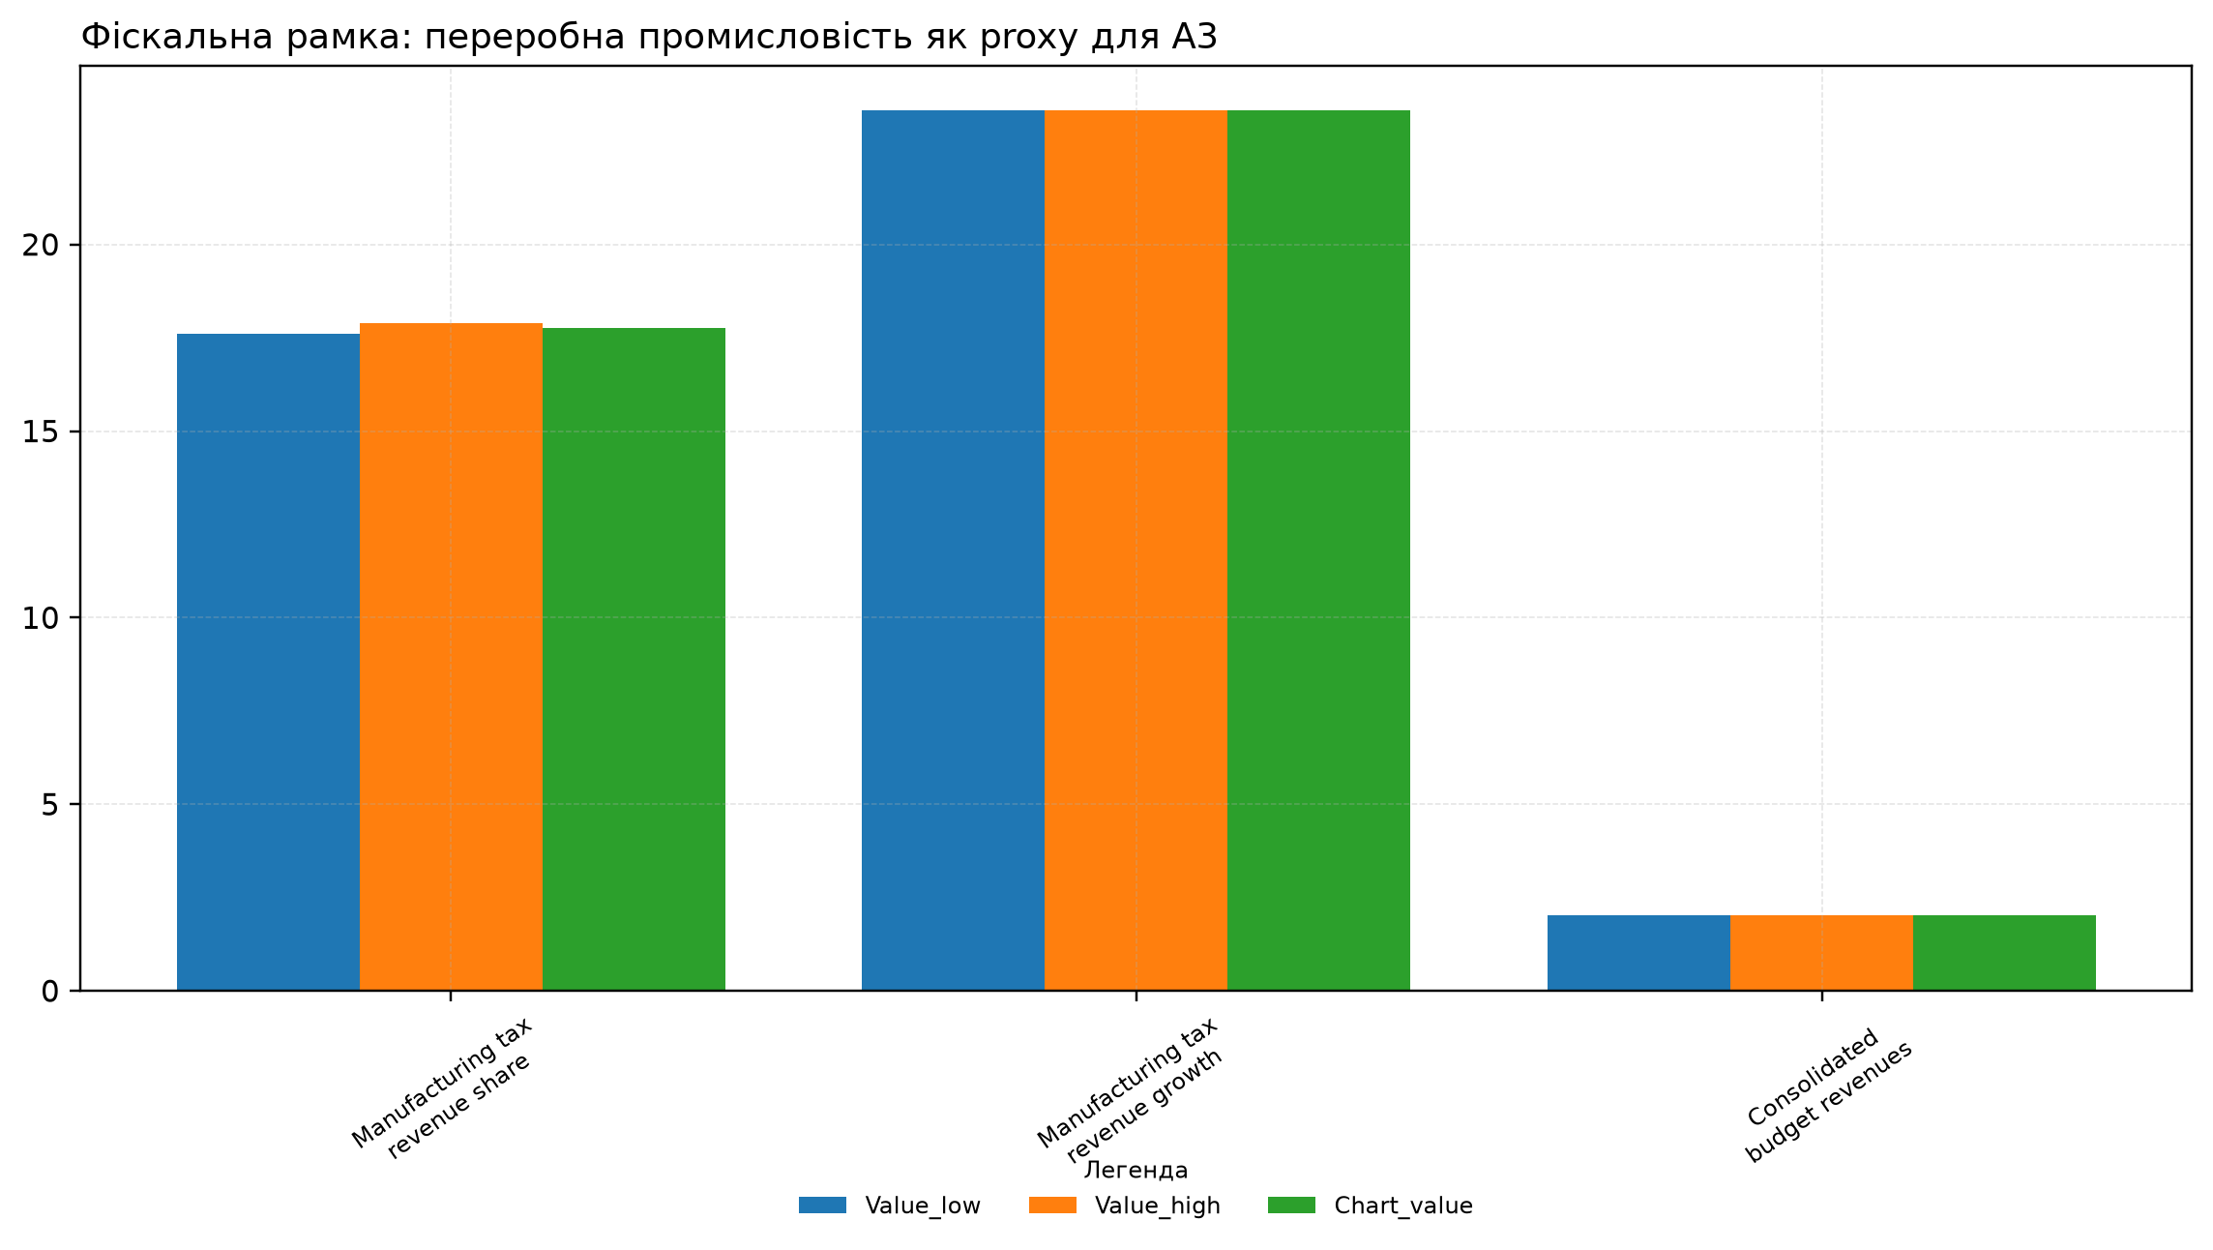
Графік 7. Фіскальна рамка: переробна промисловість як proxy для А3 [21] [22] [23] A3-G09
Промислова безпека є окремим кадровим питанням. [44] Хімічне підприємство не можна перезапустити лише адміністративним рішенням або капітальним ремонтом. Потрібні люди, які знають технологічний процес, аварійні процедури, лабораторний контроль, роботу з небезпечними речовинами і режим взаємодії з енергетиками, логістикою та місцевою владою.
У 2030-2035 роках саме кадри можуть стати прихованою межею відновлення. [45] Якщо підприємства не матимуть програм утримання і навчання персоналу, модернізоване обладнання працюватиме нижче проєктної віддачі. Якщо ж кадровий контур зберігається, навіть обмежений актив може швидше наростити випуск після появи енергії, фінансування і попиту.
Без цього ризик втрати компетенцій залишається невидимим до моменту, коли завод уже не може швидко повернутися до роботи. [46]

Інерційний коридор і втрачені можливості до 2030-2035
Інерційний коридор A3 описує траєкторію, в якій добривне ядро працює, але ширина хімічної промисловості не повертається автоматично. [47] Сектор зберігає внутрішню корисність для агросектору та переробки, але не відновлює довоєнну експортну вагу, технологічну різноманітність і повну зайнятість.
Виробництво вимірюється тоннами або грошовою вартістю, експорт - доларами, зайнятість - людьми, фіскальна роль - податковими платежами або часткою доходів. [48] Публічний документ тому розділяє ці виміри і не створює хибної точності.
Дані про податковий внесок переробної промисловості показують, що ширший виробничий сектор є значним джерелом бюджетних надходжень. [49] Але вузький податковий ряд саме для A3 за 2019-2024 роки не є достатньо підготовленим для прямого публічного графіка. Тому фіскальний блок використовується як непряма рамка, а не як фінальна секторна оцінка.
Доходи зведеного бюджету України публікуються як макрофіскальний ряд, а Державна податкова служба публікує повідомлення про податкові надходження. [50]
Сильніша траєкторія потребує цільових умов: [51] газова передбачуваність, промислова електроенергія, відновлення логістики небезпечних і масових вантажів, страхування ризиків, довге фінансування, кадрові програми і технологічні ніші. Без цих умов сектор може стабілізуватися, але не перетвориться на ширший матеріальний ланцюг для нової промисловості.

Дослідження і розробки (R&D), фармсубстанції, полімери і цифрова технологічна база
Технологічний шлях A3 має бути прикладним. [52]
Український фармацевтичний ринок у період війни зберіг робочу основу, але діяв у складних умовах ланцюгів постачання, регуляторної адаптації і попиту. [53] Для цього сектору це важливо тому, що фармсубстанції й хімічні компоненти можуть стати частиною промислової автономії, якщо будуть пов’язані з лабораторною базою, стандартами якості та інвестиціями.
YouControl Market подає хімічну промисловість як помітний корпоративний і регіональний контур. [54] Це дає основу для майбутнього реєстру підприємств, але публічний документ не повинен підміняти такий реєстр загальним описом. Для полімерів, пластиків, фармсубстанцій і засобів захисту рослин потрібна окрема карта підприємств, доходів, регіонів, КВЕДів і статусів.
IEA розглядає водневу можливість України як окремий технологічний напрям. [55] Для хімічної промисловості це має значення через потенційний зв’язок водню, аміаку, добрив, низьковуглецевих технологій і майбутніх експортних стандартів. Водночас такий напрям не варто описувати як швидку заміну поточного добривного ядра: він потребує інфраструктури, електроенергії, капіталу і ринку.
Проєкти зокрема Green Resilience Facility показують, що воднева і зелена інфраструктура можуть входити до ширшої рамки стійкості. [56] Для цього сектору практичне питання полягає в тому, які технології мають найкоротший шлях до виробничого ефекту: енергоаудит, цифрове керування, модернізація агрегатів, лабораторії, нові добривні продукти, спеціалізовані полімери або хімічні компоненти для фармацевтики.
Цифрова технологічна база має починатися з вимірювання. [57] Підприємство повинно бачити фактичну собівартість за партією, енерговитрати, газову складову, якість сировини, лабораторні параметри, простої, ремонти і відхилення процесу. Без таких даних неможливо обґрунтувати інвестицію, підтвердити якість покупцю або розрахувати вигоду від енергоефективності.
Таблиця 2. Прикладні технологічні напрями для A3. [58]
Технологічний напрям | Практична функція для A3 | Джерельна опора | Горизонт | Опора
Енергоефективність і процесний контроль | зниження газо- та електрочутливості собівартості | GMK Center; nditekhim.com.ua | 2026-2030
Фармсубстанції і лабораторна база | підсилення медико-промислової автономії | promoboz.com | 2026-2035
Полімери, пластики і пакування | матеріальний зв’язок із переробкою, будівництвом і споживчим ринком | ukraineinvest.gov.ua; blog.youcontrol.market | 2026-2035
Водень, аміак і низьковуглецеві процеси | довша технологічна опція для модернізації базової хімії | iea.org; greenresiliencefacility.com | 2030-2035
Цифрове керування виробництвом | точна собівартість, якість, безпека і ремонтна дисципліна | blog.youcontrol.market | 2026-2035

Секторальні умови для рішень 2026-2035
A3 потребує набору секторних умов, які одночасно підтримують поточне ядро і відкривають шлях до ширшої промислової ролі. [64] Рішення 2026-2035 років не можуть обмежуватися декларацією про відновлення хімії: вони мають прив’язувати енергію, газ, логістику, безпеку, кадри, експорт і технології до конкретних підприємств і продуктів.
Перша умова - підтверджений реєстр активів. [65] Він має розділяти діючі підприємства, недозавантажені активи, активи з потенціалом повернення, активи зі статусом верифікації і підсектори, де дані поки недостатні. Такий реєстр зменшує ризик політичного оптимізму, коли формальна потужність подається як реальний випуск.
Друга умова - газова й енергетична передбачуваність. [66] Тому тарифна або ринкова нестабільність газу швидко переходить у аграрну собівартість і конкурентність харчового експорту.
Третя умова - експортна і внутрішня продуктова стратегія. [67] Хімія має одночасно працювати для внутрішнього аграрного попиту і для зовнішніх ринків. Якщо внутрішній попит покривається імпортом, промисловий мультиплікатор слабшає. Якщо експорт не відновлюється, сектор втрачає валютну роль і стимул до модернізації стандартів.
Четверта умова - кадри і безпека. [68]
П’ята умова - технологічні ніші. [69] Україна не зможе відновити всю хімічну ширину одним рішенням, але може вибрати ніші, де внутрішній попит, наявна компетенція і зовнішній ринок поєднуються найкраще: добрива, агрохімія, фармсубстанції, полімери, промислові реагенти, лабораторні матеріали та майбутні воднево-аміачні ланцюги.
Таблиця 3. Секторальні умови A3 для рішень 2026-2035. [70]
Умова | Механізм дії | Ризик без рішення | Показник для моніторингу | Опора
Реєстр активів | розділяє робочі, заблоковані і неперевірені потужності | завищена оцінка виробничої бази | кількість активів зі статусом і підтвердженим показником
Газова передбачуваність | знижує невизначеність собівартості добрив і базової хімії | втрата конкурентності та імпортозаміщення навпаки | частка газу і сировини у собівартості
Енергетична безперервність | зменшує простої та технологічні ризики | бракування партій, аварійність, коротший горизонт контрактів | години обмежень / витрати на резерв
Експортна стратегія | відновлює валютну роль і стандарти якості | втрата контрактів і нижча частка в експорті | частка хімії у товарному експорті
Кадрова політика | утримує технологічну та лабораторну компетенцію | повільний перезапуск і втрата безпечного режиму | зайнятість, вакансії, навчальні програми
Практична програма A3 має починатися з повторюваного набору індикаторів. [76] Мінімальний набір включає виробництво мінеральних добрив, випуск базової хімії, виробництво полімерів і фармсубстанцій, експорт за товарними групами, імпортозалежність, споживання газу й електроенергії, зайнятість, аварійність, податкову базу та статус ключових активів. Без такого набору сектор залишається описовим, а не керованим.
Для добривного ядра ключовим є зв’язок із аграрним календарем. [77] Тому A3 має працювати в парі з агропромисловим контуром: слабкість добрив швидко переходить у собівартість агроекспорту, а нестача аграрного попиту знижує завантаження хімії.
Для базової хімії найважливішою є логіка матеріального ланцюга. [78] Аміак, карбамід, хлор, каустична сода, промислові реагенти, полімери та спеціальні матеріали не є взаємозамінними товарами. Кожен продукт має власну сировину, енергоємність, складську безпеку, логістику і покупця. загальна фраза про “відновлення хімпрому” має бути розкладена на продуктові програми.
Для Одеського припортового заводу рішення має поєднувати власницьку рамку, безпеку, газовий контур, перевалку, ремонт і реальний покупецький попит. [79] Публічна приватизаційна дискусія навколо ОПЗ і урядовий процес щодо приватизації показують, що актив не можна трактувати як простий резерв. Він є потенційним вузлом вищої траєкторії, але потребує окремого промислового рішення.
Для полімерного сегмента потрібна інша рамка. [80] Полімери пов’язані з пакуванням, будівництвом, медициною, машинобудуванням і споживчими виробами. Якщо цей сегмент не відновлюється, імпорт заповнює ринок навіть тоді, коли кінцевий попит в Україні зростає. У такому випадку країна отримує споживання без відповідного промислового мультиплікатора.
Для фармсубстанцій і хімічних компонентів ключовим є стандарт якості. [81] Огляд фармацевтичного ринку України під час війни показує, що медико-промисловий контур працює в умовах ланцюгових і регуляторних обмежень. A3 може підсилити цей контур лише тоді, коли хімічне виробництво має лабораторії, сертифікацію, простежуваність і стабільні партії.
Для експорту вирішальною стає не тільки ціна. [82] Покупець оцінює регулярність поставки, стабільність якості, доступність страхування, репутацію маршруту, логістичний ризик і здатність постачальника виконувати контракт під час енергетичних обмежень. відновлення експортної частки A3 потребує виробничої і логістичної доказовості, а не лише маркетингової присутності.
Профіль OEC для хімічної продукції України дає зовнішній орієнтир для експортної позиції, але він не замінює внутрішнього управлінського ряду за підприємствами і товарними групами. [83] Для повної політики потрібна таблиця експорту за HS-групами, країнами, ціною, обсягом, маршрутом і типом продукту.
Для кадрової політики достатньо простого правила: [84] хімічне виробництво відновлюється швидше там, де збережені технологічні команди. Гроші на обладнання не замінюють людей, які знають реактори, цехові режими, аварійні процедури, лабораторні межі, водопідготовку, ремонт і правила поводження з небезпечними речовинами.
Cefic подає Україну як частину європейського ландшафту хімічної промисловості. [85] Це важливо для публічного позиціонування: українська хімія не повинна описуватися лише як внутрішній добривний сектор. Вона може бути частиною європейських ланцюгів матеріалів, але для цього потрібні стандарти, енергія, безпека і регулярність даних.
Для регіональної політики A3 має окрему роль. [86] Хімічні підприємства часто є великими роботодавцями, споживачами місцевої інфраструктури, джерелами податків і об’єктами підвищеної промислової безпеки.
Для екологічної та безпекової рамки питання стоїть практично. [87] Сектор має модернізувати очисні, лабораторні та процесні системи так, щоб відновлення виробництва не створювало додаткового ризику для громад і довкілля. Без цього будь-яка інвестиція в хімію зустрічатиме вищий соціальний опір, складніший дозвільний процес і дорожче страхування.
Для фінансування потрібна продуктова пріоритизація. [88] Не всі хімічні підсектори мають однаковий економічний ефект у перші роки. Добрива дають швидкий аграрний зв’язок; фармсубстанції дають медико-промислову автономію; полімери дають матеріальну базу для переробки; базова хімія дає промислові входи для кількох секторів. Публічна політика має бачити цю різницю.
Для довшого горизонту важлива низьковуглецева хімія. [89] Водень, аміак і енергоефективні процеси можуть стати частиною майбутньої траєкторії, але тільки після появи доступної електроенергії, інфраструктури, попиту і капіталу. Тому низьковуглецеві проєкти мають бути представлені як поетапна можливість, а не як швидкий замінник поточного відновлення.
Щорічний публічний моніторинг A3 має розділяти чотири рівні: [90] фактичний випуск робочого ядра; активи з потенціалом повернення; підсектори з неповними даними; технологічні можливості 2030-2035 років. Така структура дозволяє одночасно бути реалістичними щодо поточного стану і не втрачати майбутній модернізаційний простір.
Найгірша управлінська помилка для A3 - підмінити виробничу політику загальною риторикою про відновлення. [91] Найкраща - перетворити сектор на набір перевірних рішень: які підприємства працюють, які активи повертаються, які продукти потрібні Україні, які експортні ніші реалістичні, які кадри зберігаються і які технології дають найбільший ефект.
Окремий управлінський блок має стосуватися імпортозаміщення без ізоляціонізму. [92] Мета не полягає в тому, щоб закрити внутрішній ринок від усіх зовнішніх постачальників. Мета полягає в тому, щоб визначити продукти, де локальне виробництво дає найбільшу системну цінність: добрива для агросектору, реагенти для водопідготовки, полімери для пакування, компоненти для фармацевтики, матеріали для будівництва і спеціальна хімія для промислових процесів.
Український фермер реагує на ціну, доступність, логістику і можливість купити добрива в потрібний сезон. [93] Якщо внутрішнє виробництво не синхронізоване з аграрним циклом, імпорт може виграти навіть тоді, коли в країні формально є виробнича база.
Для ланцюга фармацевтики A3 має інший темп. [94] Фармсубстанції потребують довших стандартів, валідації, лабораторної доказовості та регуляторної відповідності. Тут відновлення не може бути швидким через простий запуск цеху. Потрібні партнери, сертифікація, стабільність якості і довга довіра покупця.
Для полімерів і пластиків важлива взаємодія з переробкою. [95] Якщо країна відновлює будівництво, харчову промисловість, медичні вироби і пакування, попит на полімерні матеріали зростає. Без локальної промислової відповіді цей попит може перейти в імпорт, а національна додана вартість залишиться нижчою.
Для промислових реагентів важливо бачити малу, але критичну номенклатуру. [96] Частина реагентів не формує великих обсягів у тоннах, але зупиняє водопідготовку, металургію, фармацевтику, харчову переробку або лабораторні процеси. Саме такі позиції мають потрапити в карту критичних матеріалів A3.
Для безпеки громад потрібна прозора комунікація. [97] Хімічні підприємства можуть бути джерелом робочих місць і податків, але вони також викликають обґрунтовану увагу громад через ризики аварій, викидів, зберігання речовин і транспортування. Публічна політика має поєднувати відновлення виробництва з доказовою безпекою, інакше соціальна згода на проєкти буде слабкою.
Для фінансування потрібна продуктова пріоритизація. [98] Не всі хімічні підсектори мають однаковий економічний ефект у перші роки. Добрива дають швидкий аграрний зв’язок; фармсубстанції дають медико-промислову автономію; полімери дають матеріальну базу для переробки; базова хімія дає промислові входи для кількох секторів. Публічна політика має бачити цю різницю.
Для довшого горизонту важлива низьковуглецева хімія. [99] Водень, аміак і енергоефективні процеси можуть стати частиною майбутньої траєкторії, але тільки після появи доступної електроенергії, інфраструктури, попиту і капіталу. Тому низьковуглецеві проєкти мають бути представлені як поетапна можливість, а не як швидкий замінник поточного відновлення.
Для державних закупівель і програм відбудови A3 може дати матеріальну відповідь лише за умови раннього планування. [100] Коли закупівля хімічних матеріалів, реагентів або полімерів оголошується вже після формування дефіциту, локальний виробник не має часу на сировину, сертифікацію, виробничу партію і логістику. Тому промисловий ефект відбудови залежить від календаря попиту.
Хімічний актив має вищі вимоги до безпеки, екології, аварійної відповідальності та стабільності енергопостачання. [101] Якщо ці ризики не знижені, приватний капітал скорочує горизонт окупності або взагалі уникає модернізації.
Для регіонального розвитку важливо не допустити втрати промислової спеціалізації міст. [102] Коли хімічний майданчик довго працює нижче потенціалу, місцева економіка втрачає підрядників, ремонтні компанії, професійні коледжі, лабораторні навички і транспортні зв’язки. Відновлення такого середовища потребує більше часу, ніж ремонт обладнання.
Для статистичної якості A3 потрібне розділення між КВЕД 20, КВЕД 21 і КВЕД 22, а також між фізичним випуском і вартісними продажами. [103] Хімічні речовини, фармацевтична продукція і гумові або пластмасові вироби мають різну логіку ринку. Їхнє механічне об’єднання приховує сильні й слабкі підсектори.
Для податкової рамки сектору потрібне вузьке джерело за хімічними підсекторами. [104] Дані ширшої переробної промисловості корисні для контексту, але вони не відповідають на питання про власний фіскальний внесок A3. У публічному документі така обережність важливіша за ефектну, але неперевірену цифру.
Для зовнішніх ринків продуктова модернізація має значення навіть тоді, коли базовий випуск відновлюється. [105] Якщо сектор продає переважно нижчі за складністю продукти, його маржа залишається вразливою до цін на газ, сировину і логістику. Якщо він переходить до спеціалізованої хімії, агрохімії, фармсубстанцій і матеріалів з вищою доданою вартістю, менший фізичний обсяг може давати кращий економічний ефект.
Для технологічної політики важливо не протиставляти поточне добривне ядро і майбутні низьковуглецеві напрями. [106] Поточне ядро забезпечує аграрну економіку зараз; майбутні напрями створюють шанс на нові ринки після 2030 року. Сильна політика має підтримувати обидва горизонти, але не змішувати їх у одну коротку обіцянку.
Для моніторингу варто щорічно оновлювати чотири публічні таблиці: [107] підприємства і статуси; виробництво і продажі; експорт та імпорт; зайнятість і компетенції. Окремо потрібна таблиця енергетичної експозиції: газ, електроенергія, тепло, вода, резервне живлення і логістика. Такий формат робить A3 придатним для веб-сайту, аналітичної панелі і наступних редакцій документа.
Управлінська цінність A3 полягає в тому, що він відділяє підтверджену базу від бажаної траєкторії. [108] Підтверджена база - це 1,8 млн тонн добрив у 2024 році, робочі підприємства, зайнятість, експортні точки і собівартісна чутливість. Бажана траєкторія - це ширша хімія, модернізовані активи, нові продукти і технологічне оновлення. Політика має будувати міст між ними.
Він потребує послідовного списку дій за продуктами, активами, ресурсами і ринками. [109] Добрива, базова хімія, полімери, фармсубстанції, реагенти і майбутні воднево-аміачні напрями мають різні часові горизонти, але разом формують матеріальний контур промислового відновлення.
Додатковий операційний критерій для A3 - здатність сектору працювати з небезпечними вантажами. [110] Хімічна продукція часто потребує спеціального транспорту, складів, дозволів, страхування і контрольованих маршрутів.
Критерій: здатність підтримувати якість у нерівномірному режимі. Якщо підприємство працює ривками через енергообмеження, логістичні затримки або сезонний дефіцит сировини, це ускладнює стабільну якість партій. Для добрив, фармацевтичних компонентів і спеціальної хімії якість є частиною контракту, а не додатковою властивістю. [111]
Критерій: взаємодія з освітою і прикладною наукою. Хімічна промисловість не може довго відновлюватися без технікумів, університетських лабораторій, інженерних програм і виробничої практики. Якщо кадровий ланцюг підготовки кадрів не відновлюється, підприємства отримують обладнання без достатньої кількості людей, здатних безпечно працювати з процесом. [112]
Критерій: матеріальна роль у відбудові. Частина хімічної продукції входить у будівельні матеріали, ізоляцію, лакофарбові матеріали, клеї, пластики, труби, реагенти для води та інфраструктурні компоненти. Тому програми відбудови можуть або підсилити A3 через локальний попит, або збільшити імпортну залежність, якщо закупівельна рамка не бачить промислового походження матеріалів. [113]
Критерій: послідовність модернізації. Для хімії недоцільно одночасно вимагати швидкого повернення довоєнних обсягів, низьковуглецевого переходу, зниження ціни продукту і повної диверсифікації. Реалістична програма має будувати чергу: стабілізувати робоче ядро, повернути стратегічні активи, закрити критичні матеріальні прогалини, наростити експортну відповідність і лише після цього масштабувати технологічні переходи. [114]
Критерій: відповідність сусіднім секторам без повторення їхніх функцій. A3 залежить від енергетики, тарифів, фінансування, логістики, людського капіталу і агропромислового попиту. Але його власна аналітична задача полягає в іншому: показати, як ці горизонтальні умови входять у хімічні продукти, підприємства, собівартість, компетенції і матеріальні ланцюги. Саме ця межа робить A3 окремим публічним розділом. [115]
Критерій: експортна доказовість. [116]
Критерій: баланс між великими і середніми підприємствами. Великі активи дають масштаб, але середні виробники спеціальної хімії, полімерних виробів, лабораторних матеріалів і сервісних компонентів можуть швидше адаптуватися до нішевого попиту. A3 має бачити обидва рівні, щоб не звести сектор лише до кількох великих заводів. [117]
Десятий критерій - публічна чесність щодо меж даних. [118] Там, де є підтверджений показник, він має бути використаний прямо. Там, де є лише діапазон або непрямий показник, це треба назвати як діапазон або непрямий показник.
Одинадцятий критерій - здатність швидко оновлювати документ після появи нових даних. [119]
Додатково це зменшує ризик повторного змішування доказів, прогнозів і бажаних політичних висновків в одному нерозділеному тексті. [120]

Паспорт сигналів

Сигнал 1 (A3-S01). Добривне ядро А3
Тип сигналу - структурний сигнал. [7] Вплив - він змінює межу рішень у вузлі 'виробнича база і діюче ядро'. Практичний результат - параметр, який можна зрушити політикою, капіталом або управлінським рішенням і потім перевірити повторно.

Сигнал 2 (A3-S02). Виробництво азотних добрив
Тип сигналу - виробничий сигнал. [8] Вплив - він змінює межу рішень у вузлі 'виробнича база і діюче ядро'. Практичний результат - параметр, який можна зрушити політикою, капіталом або управлінським рішенням і потім перевірити повторно. Фактична опора така: Виробництво азотних добрив: довоєнний пік 2021 проти 2024 фіксує рух показника від 2021 до 2024: значення змінюється з 5,30 до 1,80. Це показує, як фізичне ядро сектора ще не повернулося до довоєнної норми і потребує точного підсилення.

Сигнал 3 (A3-S03). Структура собівартості
Тип сигналу - енергетичний сигнал. [15] Вплив - він змінює межу рішень у вузлі 'газ і електроенергія як основа собівартості'. Практичний результат - параметр, який можна зрушити політикою, капіталом або управлінським рішенням і потім перевірити повторно.

Сигнал 4 (A3-S04). Частка хімічної продукції в товарному експорті
Тип сигналу - логістично-ринковий сигнал. [16] Вплив - він змінює межу рішень у вузлі 'експорт і внутрішній ринок'. Практичний результат - параметр, який можна зрушити політикою, капіталом або управлінським рішенням і потім перевірити повторно.

Висновки
У хімії вирішальною стає послідовність кроків, що зменшує ціну затримки і підсилює виробничу спроможність. [121]
Капітал реагує на дисципліну виконання, зрозуміле правило входу і нижчу ціну ризику. [122] Там, де ці умови формуються, воєнна невизначеність переходить у фактор, який можна оцінити, страхувати і закладати в інвестиційну модель.
Праця, інженерні команди і нові виробничі ініціативи тримаються там, де видно реальний фронт роботи, стабільний попит і довший горизонт контракту. [123] Такий зв'язок між рішенням і щоденною економічною поведінкою визначає темп повернення людей та компетенцій.
Суспільна стійкість залежить від прозорих правил, нових виробництв, передбачуваних сервісів і реальної інтеграції тих, хто повертається з війни або вимушеного переміщення. [124] Без цієї опори навіть сильні інвестиційні рішення не переходять у повноцінний цикл зростання.
Подальший крок полягає у зміні сигналів, які можна перевірити повторно. [125] Через них державні рішення, приватний капітал і робота фахівців переходять із режиму виживання в режим контрольованого розвитку.

Список джерел
[1] S117 Centre for Economic Policy Research - Ukraine’s Reconstruction: Policy Options for Building an Effective Financial Architecture [Електронний ресурс]. cepr.org, 2022.
[2] S122 World Bank; United Nations; European Commission - Ukraine Fifth Rapid Damage and Needs Assessment (RDNA5) [Електронний ресурс]. worldbank.org, 2026.
[3] S087 National Bank of Ukraine (NBU) — FSR 2025 H1 eng [Електронний ресурс]. - bank.gov.ua. - null. - Режим доступу: https://bank.gov.ua/admin_uploads/article/FSR_2025-H1_eng.pdf.
[4] S088 National Bank of Ukraine (NBU) — liberalization [Електронний ресурс]. - bank.gov.ua. - null. - Режим доступу: https://bank.gov.ua/en/markets/liberalization.
[5] S091 International Monetary Fund (IMF) — ukr [Електронний ресурс]. - www.imf.org. - null. - Режим доступу: https://www.imf.org/en/countries/ukr.
[6] S205 S205 [Електронний ресурс]. - chemistryworld.com. - б. д.. - Режим доступу: https://www.chemistryworld.com/news/ukraines-chemicals-industry-survives-weeks-of-war/4015522.article.
[7] S253 S253 - groupdf.com. Джерело для A3 Data. URL: https://groupdf.com/en/press-center/news/ostchem-plants-produced-1-8-million-tons-of-mineral-fertilizers-in-2024/.
[8] S225 S225 - superagronom.com. Джерело для A3 Data. URL: https://superagronom.com/news/16552-cherez-viynu-ostchem-vigotoviv-na-669-menshe-mindobriv-v-2022-rotsi.
[9] S210 S210 [Електронний ресурс]. - ostchem.com. - б. д.. - Режим доступу: http://www.ostchem.com/uk/o-kompanii/proizvodstvo/azot.
[10] S255 S255 - gmk.center. Джерело для A3 Data. URL: https://gmk.center/en/news/ostchem-plants-produced-850-000-tons-of-mineral-fertilizers-in-1h2025/.
[11] S211 S211 [Електронний ресурс]. - gmk.center. - б. д.. - Режим доступу: https://gmk.center.
[12] S214 S214 [Електронний ресурс]. - uk.wikipedia.org. - б. д.. - Режим доступу: https://uk.wikipedia.org/wiki/%D0%9E%D0%B4%D0%B5%D1%81%D1%8C%D0%BA%D0%B8%D0%B9_%D0%BF%D1%80%D0%B8%D0%BF%D0%BE%D1%80%D1%82%D0%BE%D0%B2%D0%B8%D0%B9_%D0%B7%D0%B0%D0%B2%D0%BE%D0%B4.
[13] S215 S215 [Електронний ресурс]. - forbes.ua. - б. д.. - Режим доступу: https://forbes.ua/company/chetverta-sproba-uryad-znovu-vistaviv-odeskiy-priportoviy-zavod-na-prodazh-upyatero-deshevshe-nizh-desyat-rokiv-tomu-chi-budut-pokuptsi-29082025-32256.
[14] S216 S216 [Електронний ресурс]. - me.gov.ua. - б. д.. - Режим доступу: https://me.gov.ua/News/Detail?lang=uk-UA&id=79c16100-0faa-4655-9199-984f151af2a0&title=UriadRozpochavProtsesPrivatizatsiiOpz.
[15] S324 S324 - nditekhim.com.ua. Джерело для A3 Data. URL: https://nditekhim.com.ua.
[16] S244 S244 - kmu.gov.ua. Джерело для A3 Data. URL: https://www.kmu.gov.ua/en/news/ukrainskyi-eksport-u-2024-rotsi-zris-na-134-do-41-mlrd-iuliia-svyrydenko.
[17] S240 S240 - oec.world. Джерело для A3 Data. URL: https://oec.world/en/profile/bilateral-product/chemical-products/reporter/ukr.
[18] S243 S243 - tradingeconomics.com. Джерело для A3 Data. URL: https://tradingeconomics.com/ukraine/exports.
[19] S237 S237 - cefic.org. Джерело для A3 Data. URL: https://cefic.org/a-pillar-of-the-european-economy/landscape-of-the-european-chemical-industry/ukraine/.
[20] S238 S238 - ilo.org. Джерело для A3 Data. URL: https://www.ilo.org/resource/news/ilo-4-8-million-jobs-have-been-lost-ukraine-war.
[21] S248 S248 - psm7.com. Джерело для A3 Data. URL: https://psm7.com/uk/nalogovaya/yaka-galuz-splatyla-najbilshe-podatkiv-czogo-roku.html.
[22] S249 S249 - index.minfin.com.ua. Джерело для A3 Data. URL: https://index.minfin.com.ua/ua/finance/budget/cons/income/.
[23] S250 S250 - tax.gov.ua. Джерело для A3 Data. URL: https://tax.gov.ua/media-tsentr/novini/742510.html.
[24] S203 S203 [Електронний ресурс]. - gmk.center. - б. д.. - Режим доступу: https://gmk.center/en/infographic/ukraines-economic-development-dynamics-slow-down-in-2024/.
[25] S204 S204 [Електронний ресурс]. - downloads.unido.org. - б. д.. - Режим доступу: https://downloads.unido.org/ot/34/08/34089056/WP_3_2024.pdf.
[26] S206 S206 [Електронний ресурс]. - luxmetalgroup.com. - б. д.. - Режим доступу: https://luxmetalgroup.com/from-crisis-to-comeback-ukraines-construction-and-industrial-production-slows-in-2024-but-key-sectors-like-steel-and-food-lead-the-revival/.
[27] S207 S207 [Електронний ресурс]. - gmk.center. - б. д.. - Режим доступу: https://gmk.center/en/news/ostchem-plants-produced-1-8-million-tons-of-mineral-fertilizers-in-2024/.
[28] S208 S208 [Електронний ресурс]. - undp.org. - б. д.. - Режим доступу: https://www.undp.org/ukraine/press-releases/updated-damage-assessment-finds-524-billion-needed-recovery-ukraine-over-next-decade.
[29] S209 S209 [Електронний ресурс]. - worldbank.org. - б. д.. - Режим доступу: https://www.worldbank.org/en/news/press-release/2025/02/25/updated-ukraine-recovery-and-reconstruction-needs-assessment-released.
[30] S212 S212 [Електронний ресурс]. - uk.wikipedia.org. - б. д.. - Режим доступу: https://uk.wikipedia.org/wiki/%D0%90%D0%B7%D0%BE%D1%82_\(%D0%BF%D1%96%D0%B4%D0%BF%D1%80%D0%B8%D1%94%D0%BC%D1%81%D1%82%D0%B2%D0%BE.
[31] S213 S213 [Електронний ресурс]. - superagronom.com. - б. д.. - Режим доступу: https://superagronom.com/news/17020-cherkaskiy-azot-zmenshiv-virobnitstvo-selitri-ta-karbamidu-na-korist-kas.
[32] S217 S217 [Електронний ресурс]. - uk.wikipedia.org. - б. д.. - Режим доступу: https://uk.wikipedia.org/wiki/%D0%9A%D0%B0%D1%80%D0%BF%D0%B0%D1%82%D0%BD%D0%B0%D1%84%D1%82%D0%BE%D1%85%D1%96%D0%BC.
[33] S218 S218 [Електронний ресурс]. - opendatabot.ua. - б. д.. - Режим доступу: https://opendatabot.ua/c/33129683.
[34] S219 S219 [Електронний ресурс]. - ua.news. - б. д.. - Режим доступу: https://ua.news.
[35] S220 S220 [Електронний ресурс]. - biz.nv.ua. - б. д.. - Режим доступу: https://biz.nv.ua/ukr/markets/shcho-zruynovano-na-zavodi-azot-u-syevyerodonecku-ta-chi-mozhna-vidnoviti-yogo-robotu-novini-ukrajini-50256493.html.
[36] S221 S221 [Електронний ресурс]. - forbes.ua. - б. д.. - Режим доступу: https://forbes.ua/inside/ukraina-mayzhe-vtratila-severodonetskiy-azot-yak-tse-vpline-na-maybutni-vrozhai-i-biznes-dmitra-firtasha-29062022-6876.
[37] S222 S222 [Електронний ресурс]. - ukraineinvest.gov.ua. - б. д.. - Режим доступу: https://ukraineinvest.gov.ua/en/industries/chemicals/.
[38] S223 S223 [Електронний ресурс]. - nditekhim.com.ua. - б. д.. - Режим доступу: http://www.nditekhim.com.ua/en/himichna-promyslovist-ukrayiny-2.html.
[39] S224 S224 - vue.gov.ua. Джерело для A3 Data. URL: https://vue.gov.ua/%D0%A3%D0%BA%D1%80%D0%B0%D1%97%D0%BD%D0%B0:_%D1%85%D1%96%D0%BC%D1%96%D1%87%D0%BD%D0%B0_%D0%BF%D1%80%D0%BE%D0%BC%D0%B8%D1%81%D0%BB%D0%BE%D0%B2%D1%96%D1%81%D1%82%D1%8C.
[40] S226 S226 - cefic.org. Джерело для A3 Data. URL: https://cefic.org/landscape-of-the-industry/ukraine/.
[41] S227 S227 [Електронний ресурс]. - latifundist.com. - б. д.. - Режим доступу: https://latifundist.com/novosti/63364-ukrayina-zbilshila-virobnitstvo-dobriv-tsogorich-na-81.
[42] S228 S228 [Електронний ресурс]. - superagronom.com. - б. д.. - Режим доступу: https://superagronom.com/news/18398-virobnitstvo-mindobriv-ostchem-zroslo-na-195-u-2023-rotsi-ale-znahoditsya-pid-tiskom-importnih-produktiv.
[43] S336 S336 [Електронний ресурс]. - cefic.org. - б. д.. - Режим доступу: https://cefic.org/a-pillar-of-the-european-economy/facts-and-figures-of-the-european-chemical-industry/.
[44] S229 S229 [Електронний ресурс]. - promoboz.com. - б. д.. - Режим доступу: https://promoboz.com/en/journal/2023/4-97-september/ukrayina-u-polum-yi-vijny-oglyad-farmatsevtychnogo-rynku-za-period-z-lyutogo-2022-po-kviten-2023-r/.
[45] S230 S230 [Електронний ресурс]. - ifpri.org. - б. д.. - Режим доступу: https://www.ifpri.org/blog/how-will-russias-invasion-ukraine-affect-global-food-security.
[46] S231 S231 [Електронний ресурс]. - naftogaz.com. - б. д.. - Режим доступу: https://www.naftogaz.com/en/gaz-dlya-vyrobnykiv-tepla.
[47] S232 S232 [Електронний ресурс]. - ua-energy.org. - б. д.. - Режим доступу: https://ua-energy.org/en/posts/30-05-2025.
[48] S233 S233 [Електронний ресурс]. - ec.europa.eu. - б. д.. - Режим доступу: https://ec.europa.eu/eurostat/statistics-explained/index.php?title=Electricity_price_statistics.
[49] S234 S234 [Електронний ресурс]. - nerc.gov.ua. - б. д.. - Режим доступу: https://www.nerc.gov.ua/sferi-diyalnosti/elektroenergiya/promislovist/tarifi-na-elektroenergiyu-dlya-nepobutovih-spozhivachiv/tarif-na-poslugi-z-peredachi-elektrichnoyi-energiyi.
[50] S235 S235 [Електронний ресурс]. - statista.com. - б. д.. - Режим доступу: https://www.statista.com/statistics/1046605/non-household-electricity-prices-european-union-country/.
[51] S236 S236 [Електронний ресурс]. - index.minfin.com.ua. - б. д.. - Режим доступу: https://index.minfin.com.ua/ua/tariff/electric/.
[52] S239 S239 [Електронний ресурс]. - index.minfin.com.ua. - б. д.. - Режим доступу: https://index.minfin.com.ua/ua/labour/salary/average/.
[53] S241 S241 [Електронний ресурс]. - bcinsight.crugroup.com. - б. д.. - Режим доступу: https://www.bcinsight.crugroup.com/2025/11/21/ukraines-fertilizer-market-abides/.
[54] S252 S252 [Електронний ресурс]. - blog.youcontrol.market. - б. д.. - Режим доступу: https://blog.youcontrol.market/khimichna-promislovist-ukrayini/.
[55] S259 S259 [Електронний ресурс]. - iea.org. - б. д.. - Режим доступу: https://www.iea.org/reports/unlocking-ukraines-hydrogen-opportunity-a-roadmap.
[56] S242 S242 [Електронний ресурс]. - tradingeconomics.com. - б. д.. - Режим доступу: https://tradingeconomics.com/ukraine/exports/fertilizers.
[57] S245 S245 [Електронний ресурс]. - wits.worldbank.org. - б. д.. - Режим доступу: https://wits.worldbank.org/CountryProfile/en/Country/UKR/Year/LTST/TradeFlow/Export/Partner/by-country/Product/28-38_Chemicals.
[58] S246 S246 [Електронний ресурс]. - worldstopexports.com. - б. д.. - Режим доступу: https://www.worldstopexports.com/ukraines-top-10-exports/.
[59] S284 S284 [Електронний ресурс]. - gmk.center. - б. д.. - Режим доступу: https://gmk.center/en/infographic/capacity-utilization-rate-of-industrial-companies-in-ukraine-is-growing/.
[60] S251 S251 [Електронний ресурс]. - ukranews.com. - б. д.. - Режим доступу: https://ukranews.com/ua/news/1128762-pererobna-promyslovist-optova-ta-rozdribna-torgivlya-zabezpechyly-ponad-34-podatkovyh-nadhodzhen-v.
[61] S247 S247 [Електронний ресурс]. - ukraineinvest.gov.ua. - б. д.. - Режим доступу: https://ukraineinvest.gov.ua/industries/chemicals/.
[62] S260 S260 [Електронний ресурс]. - greenresiliencefacility.com. - б. д.. - Режим доступу: https://www.greenresiliencefacility.com/project/hydrogen/.
[63] S268 S268 [Електронний ресурс]. - youcontrol.com.ua. - б. д.. - Режим доступу: https://youcontrol.com.ua/.
[64] S254 S254 [Електронний ресурс]. - interfax.com. - б. д.. - Режим доступу: https://interfax.com/newsroom/top-stories/100959/.
[65] S256 S256 [Електронний ресурс]. - ukranews.com. - б. д.. - Режим доступу: https://ukranews.com/en/news/1096536-ostchem-plants-reduce-fertilizer-production-by-7-5-to-850-000-tons-in-h1-2025.
[66] S257 S257 [Електронний ресурс]. - easylink.cz. - б. д.. - Режим доступу: https://www.easylink.cz/market/ukraine-market-overview/.
[67] S258 S258 [Електронний ресурс]. - globenewswire.com. - б. д.. - Режим доступу: https://www.globenewswire.com/news-release/2026/01/19/3220771/0/en/Green-Ammonia-Market-Research-Report-2025-2032-Global-Industry-Valued-at-US-291-89-Million-in-2024-with-Exceptional-CAGR-of-67-98-to-Reach-US-18-33-Billion-by-2032.html.
[68] S261 S261 [Електронний ресурс]. - research-and-innovation.ec.europa.eu. - б. д.. - Режим доступу: https://research-and-innovation.ec.europa.eu/strategy/strategy-research-and-innovation/europe-world/international-cooperation/association-horizon-europe/ukraine_en.
[69] S262 S262 [Електронний ресурс]. - horizon-europe.org.ua. - б. д.. - Режим доступу: https://horizon-europe.org.ua/en/heo-in-ua/.
[70] S263 S263 [Електронний ресурс]. - sipri.org. - б. д.. - Режим доступу: https://www.sipri.org/.
[71] S264 S264 [Електронний ресурс]. - ukrenergymachines.com. - б. д.. - Режим доступу: https://ukrenergymachines.com/.
[72] S265 S265 [Електронний ресурс]. - uk.wikipedia.org. - б. д.. - Режим доступу: https://uk.wikipedia.org/wiki/%D0%A3%D0%BA%D1%80%D0%B0%D1%97%D0%BD%D1%81%D1%8C%D0%BA%D1%96_%D0%B5%D0%BD%D0%B5%D1%80%D0%B3%D0%B5%D1%82%D0%B8%D1%87%D0%BD%D1%96_%D0%BC%D0%B0%D1%88%D0%B8%D0%BD%D0%B8.
[73] S266 S266 [Електронний ресурс]. - ukrenergymachines.com. - б. д.. - Режим доступу: https://ukrenergymachines.com/press/news/6647.
[74] S267 S267 [Електронний ресурс]. - opendatabot.ua. - б. д.. - Режим доступу: https://opendatabot.ua/c/05762269.
[75] S269 S269 [Електронний ресурс]. - youcontrol.com.ua. - б. д.. - Режим доступу: https://youcontrol.com.ua/catalog/company_details/05763814/.
[76] S270 S270 [Електронний ресурс]. - kyivindependent.com. - б. д.. - Режим доступу: https://kyivindependent.com/.
[77] S271 S271 [Електронний ресурс]. - armyrecognition.com. - б. д.. - Режим доступу: https://armyrecognition.com/.
[78] S272 S272 [Електронний ресурс]. - me.gov.ua. - б. д.. - Режим доступу: https://me.gov.ua/News/Detail?lang=en-GB&id=84fae49c-9b46-4242-89b8-43cf7544cf6c&title=Relocation-725-EnterprisesMovedToSafeRegions.
[79] S273 S273 [Електронний ресурс]. - opendatabot.ua. - б. д.. - Режим доступу: https://opendatabot.ua/en/analytics/business-relocation-2023.
[80] S274 S274 [Електронний ресурс]. - macrotrends.net. - б. д.. - Режим доступу: https://www.macrotrends.net/global-metrics/countries/UKR/ukraine/manufacturing-output.
[81] S275 S275 [Електронний ресурс]. - index.minfin.com.ua. - б. д.. - Режим доступу: https://index.minfin.com.ua/ua/economy/index/industrial/.
[82] S276 S276 [Електронний ресурс]. - confmanagement-proc.kpi.ua. - б. д.. - Режим доступу: https://confmanagement-proc.kpi.ua/article/view/329357.
[83] S277 S277 [Електронний ресурс]. - ier.com.ua. - б. д.. - Режим доступу: http://www.ier.com.ua/files/Projects/2024/CEP/Sectoral_report_machine_building_UKR.pdf.
[84] S278 S278 [Електронний ресурс]. - forbes.ua. - б. д.. - Режим доступу: https://forbes.ua/news/ukrainskiy-eksport-zris-na-15-klyuchovi-tsifri-ta-galuzi-lideri-02012025-25988.
[85] S279 S279 [Електронний ресурс]. - niss.gov.ua. - б. д.. - Режим доступу: https://niss.gov.ua/doslidzhennya/ekonomika/napryamy-rozbudovy-mashynobuduvannya-v-ukrayini-yak-drayvera-ekonomichnoho.
[86] S280 S280 [Електронний ресурс]. - ec.europa.eu. - б. д.. - Режим доступу: https://ec.europa.eu/eurostat/web/products-eurostat-news/w/ddn-20250507-1.
[87] S281 S281 [Електронний ресурс]. - rates.fm. - б. д.. - Режим доступу: https://rates.fm/ua-uk/expert-opinion/eksport-tovaru-z-ukrayini-tendenciyi-za-sektorami/.
[88] S282 S282 [Електронний ресурс]. - forbes.ua. - б. д.. - Режим доступу: https://forbes.ua/news/tovaroobig-ukraini-u-2024-rotsi-zris-na-13-naybilshi-torgovi-partneri-kitay-ta-polshcha-07012025-26082.
[89] S283 S283 [Електронний ресурс]. - thepage.ua. - б. д.. - Режим доступу: https://thepage.ua/ua/economy/stan-ukrayinskogo-mashinobuduvannya-u-lyutomu-2024-roku.
[90] S285 S285 [Електронний ресурс]. - interfax.com.ua. - б. д.. - Режим доступу: https://interfax.com.ua/news/economic/1058899.html.
[91] S286 S286 [Електронний ресурс]. - tradingeconomics.com. - б. д.. - Режим доступу: https://tradingeconomics.com/ukraine/industrial-production.
[92] S287 S287 [Електронний ресурс]. - gmk.center. - б. д.. - Режим доступу: https://gmk.center/en/news/industrial-production-in-ukraine-grew-by-5-9-y-y-in-2023/.
[93] S288 S288 [Електронний ресурс]. - academic.oup.com. - б. д.. - Режим доступу: https://academic.oup.com/joeg/.
[94] S289 S289 [Електронний ресурс]. - ces.org.ua. - б. д.. - Режим доступу: https://ces.org.ua/yak-povnomasshtabna-vijna-zminila-ekonomiku-harkova/.
[95] S290 S290 [Електронний ресурс]. - uk.wikipedia.org. - б. д.. - Режим доступу: https://uk.wikipedia.org/wiki/%D0%9E%D0%B1%D1%81%D1%82%D1%80%D1%96%D0%BB%D0%B8_%D0%97%D0%B0%D0%BF%D0%BE%D1%80%D1%96%D0%B6%D0%B6%D1%8F_\(%D0%B7_2022.
[96] S291 S291 [Електронний ресурс]. - ukrainesarmsmonitor.substack.com. - б. д.. - Режим доступу: https://ukrainesarmsmonitor.substack.com/p/fpv-drone-localization-in-ukraine.
[97] S292 S292 [Електронний ресурс]. - me.gov.ua. - б. д.. - Режим доступу: https://me.gov.ua/News/Detail?lang=uk-UA&id=dc702433-1760-4389-b8cf-c3e84794dfdf&title=VUkrainiZ2025-RokuPidvischenoRivenLokalizatsiiUDerzhzakupivliakhMashinobuduvannia.
[98] S293 S293 [Електронний ресурс]. - inventure.com.ua. - б. д.. - Режим доступу: https://inventure.com.ua/uk/news/ukraine/ukrayinskij-virobnik-fpv-droniv-taf-industries-ta-nimecka-wingcopter-investuyut-v-sp-u-nimechchini.
[99] S294 S294 [Електронний ресурс]. - forbes.ua. - б. д.. - Режим доступу: https://forbes.ua/news/metinvest-akhmetova-pridbav-trubniy-zavod-u-rumunii-17122025-34907.
[100] S295 S295 [Електронний ресурс]. - fru.ua. - б. д.. - Режим доступу: https://fru.ua/images/doc/2025/EU_web.pdf.
[101] S296 S296 [Електронний ресурс]. - ukrstat.gov.ua. - б. д.. - Режим доступу: https://www.ukrstat.gov.ua/operativ/menu/menu_u/sze_20.htm.
[102] S297 S297 [Електронний ресурс]. - rferl.org. - б. д.. - Режим доступу: https://www.rferl.org/a/russia-war-creates-labor-shortages-in-ukraine/33606226.html.
[103] S298 S298 [Електронний ресурс]. - index.minfin.com.ua. - б. д.. - Режим доступу: https://index.minfin.com.ua/ua/labour/salary/average/branch/2024/.
[104] S299 S299 [Електронний ресурс]. - gmk.center. - б. д.. - Режим доступу: https://gmk.center/en/posts/income-growth-what-is-happening-on-the-ukrainian-labor-market/.
[105] S300 S300 [Електронний ресурс]. - agroreview.com. - б. д.. - Режим доступу: https://agroreview.com/en/newsen/the-situation-ukraines-labor-market/.
[106] S301 S301 [Електронний ресурс]. - atlanticcouncil.org. - б. д.. - Режим доступу: https://www.atlanticcouncil.org/blogs/ukrainealert/ukraines-youth-exodus-highlights-mounting-demographic-challenges/.
[107] S302 S302 [Електронний ресурс]. - gmk.center. - б. д.. - Режим доступу: https://gmk.center/en/posts/an-unsolved-problem-staff-shortages-have-become-the-main-problem-for-ukrainian-businesses/.
[108] S303 S303 [Електронний ресурс]. - gmk.center. - б. д.. - Режим доступу: https://gmk.center/en/infographic/ukrainian-electricity-prices-are-on-par-with-european-ones/.
[109] S304 S304 [Електронний ресурс]. - statista.com. - б. д.. - Режим доступу: https://www.statista.com/outlook/io/manufacturing/industrial-products-services/machinery-equipment/ukraine.
[110] S305 S305 [Електронний ресурс]. - macrotrends.net. - б. д.. - Режим доступу: https://www.macrotrends.net/countries/UKR/ukraine/manufacturing-output.
[111] S306 S306 [Електронний ресурс]. - rbc.ua. - б. д.. - Режим доступу: https://www.rbc.ua/rus/news/kadrova-kriza-ukrayini-k-brak-spetsialistiv-1727103044.html.
[112] S307 S307 [Електронний ресурс]. - zn.ua. - б. д.. - Режим доступу: https://zn.ua/ukr/macroeconomics/de-ljudi-rinok-pratsi-na-mezhi-kolapsu.html.
[113] S308 S308 [Електронний ресурс]. - obozrevatel.com. - б. д.. - Режим доступу: https://www.obozrevatel.com/ukr/ekonomika-glavnaya/economy/gotovi-platiti-90-tis-grn-ale-znajti-lyudinu-ne-mozhemo-za-kim-aktivno-polyuyut-na-rinku-pratsi.htm.
[114] S309 S309 [Електронний ресурс]. - focus.ua. - б. д.. - Режим доступу: https://focus.ua/uk/economics/660522-deficit-kadriv-v-ukrajini-2024-chi-znaydut-robotodavci-4-5-mln-novih-spivrobitnikiv.
[115] S310 S310 [Електронний ресурс]. - ukrstat.gov.ua. - б. д.. - Режим доступу: https://www.ukrstat.gov.ua/operativ/menu/menu_u/prom.htm.
[116] S311 S311 [Електронний ресурс]. - en.wikipedia.org. - б. д.. - Режим доступу: https://en.wikipedia.org/wiki/Economy_of_Ukraine.
[117] S312 S312 [Електронний ресурс]. - gmk.center. - б. д.. - Режим доступу: https://gmk.center/en/infographic/industrial-production-in-ukraine-decreased-by-37-in-2022/.
[118] S313 S313 [Електронний ресурс]. - biz.nv.ua. - б. д.. - Режим доступу: https://biz.nv.ua/ukr/markets/zrostannya-promislovogo-virobnictva-v-ukrajini-v-2023-roci-statistika-i-prognozi-50406983.html.
[119] S314 S314 [Електронний ресурс]. - cepr.org. - б. д.. - Режим доступу: https://cepr.org/voxeu/columns/assessment-damages-ukraines-productive-capacity.
[120] S315 S315 [Електронний ресурс]. - precedenceresearch.com. - б. д.. - Режим доступу: https://www.precedenceresearch.com/digital-twin-market.
[121] S316 S316 [Електронний ресурс]. - fortunebusinessinsights.com. - б. д.. - Режим доступу: https://www.fortunebusinessinsights.com/3d-printing-market-101902.
[122] S317 S317 [Електронний ресурс]. - mon.gov.ua. - б. д.. - Режим доступу: https://mon.gov.ua/static-objects/mon/sites/1/nauka/informatsiyno-analitychni/2024/05.08.2024/Naukovo-analitychna.dopovid-Naukova.naukovo-tekhnichna.ta.innovatsiyna.diyalnist.v.Ukrayini.u.2023.rotsi-05.08.2024.pdf.
[123] S318 S318 [Електронний ресурс]. - open4business.com.ua. - б. д.. - Режим доступу: https://open4business.com.ua/ukrayina-vydilyt-na-nauku-201-mlrd-gryven-u-2026-roczi/.
[124] S319 S319 [Електронний ресурс]. - dev.ua. - б. д.. - Режим доступу: https://dev.ua/en/news/vyrobnytstvo-droniv-v-ukraini-zroslo-u-sotni-raziv-minoborony-planuie-zakupyty-45-mln-aparativ-u-2025-rotsi-1756366863.
[125] S320 S320 [Електронний ресурс]. - gssr.georgetown.edu. - б. д.. - Режим доступу: https://gssr.georgetown.edu/the-forum/regions/eurasia/a-first-point-view-examining-ukraines-drone-industry/.

Паспорт графіків
ID | Назва | Розділ | Data room
A3-G02 | Добривне ядро А3: OSTCHEM, Черкаський «Азот», Рівнеазот | Виробнича база і діюче ядро | https://ri.proto.fund/data/a3-g02/
A3-G03 | Виробництво азотних добрив: довоєнний пік 2021 проти 2024 | Виробнича база і діюче ядро | https://ri.proto.fund/data/a3-g03/
A3-G05 | Структура собівартості: сировина й природний газ як головний драйвер | Газ і електроенергія як основа собівартості | https://ri.proto.fund/data/a3-g05/
A3-G06 | Частка хімічної продукції в товарному експорті: 2019-2021 проти 2022 | Експорт і внутрішній ринок | https://ri.proto.fund/data/a3-g06/
A3-G07 | Експорт хімічної продукції: довоєнна оцінка проти 2022 | Експорт і внутрішній ринок | https://ri.proto.fund/data/a3-g07/
A3-G08 | Зайнятість і підприємства хімічної промисловості у 2022 році | Зайнятість і компетенції | https://ri.proto.fund/data/a3-g08/
A3-G09 | Фіскальна рамка: переробна промисловість як proxy для А3 | Фіскальна і промислова роль | https://ri.proto.fund/data/a3-g09/

